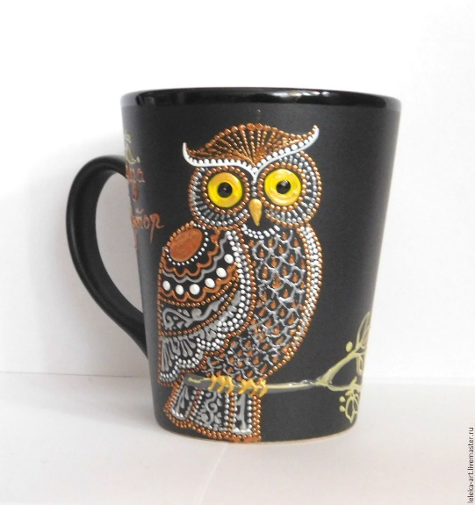
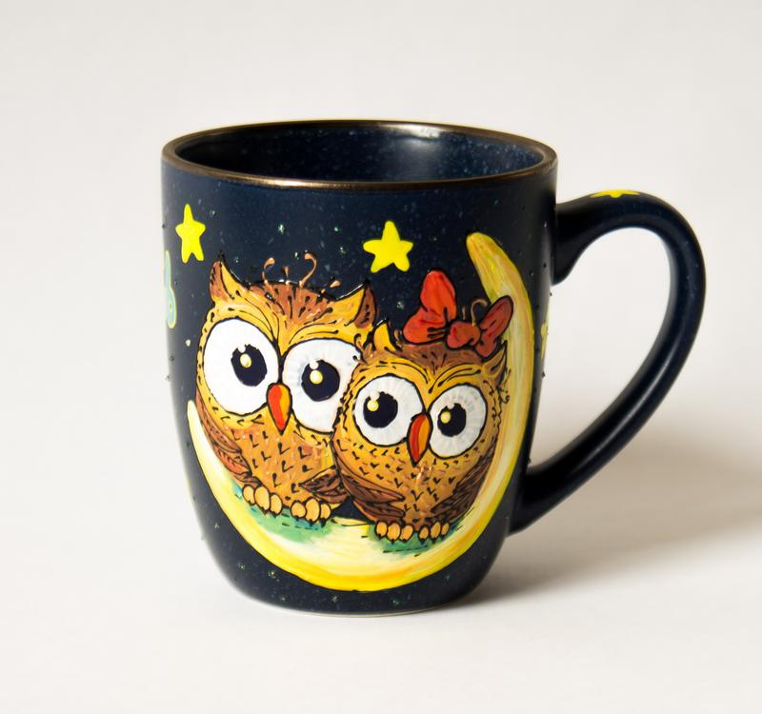
Tule ja tee
endale ilus
kruus/vaas!

14.oktoobril kell 13:30
PÄEVAKESKUSES
Töötoa hind: 3 EUR

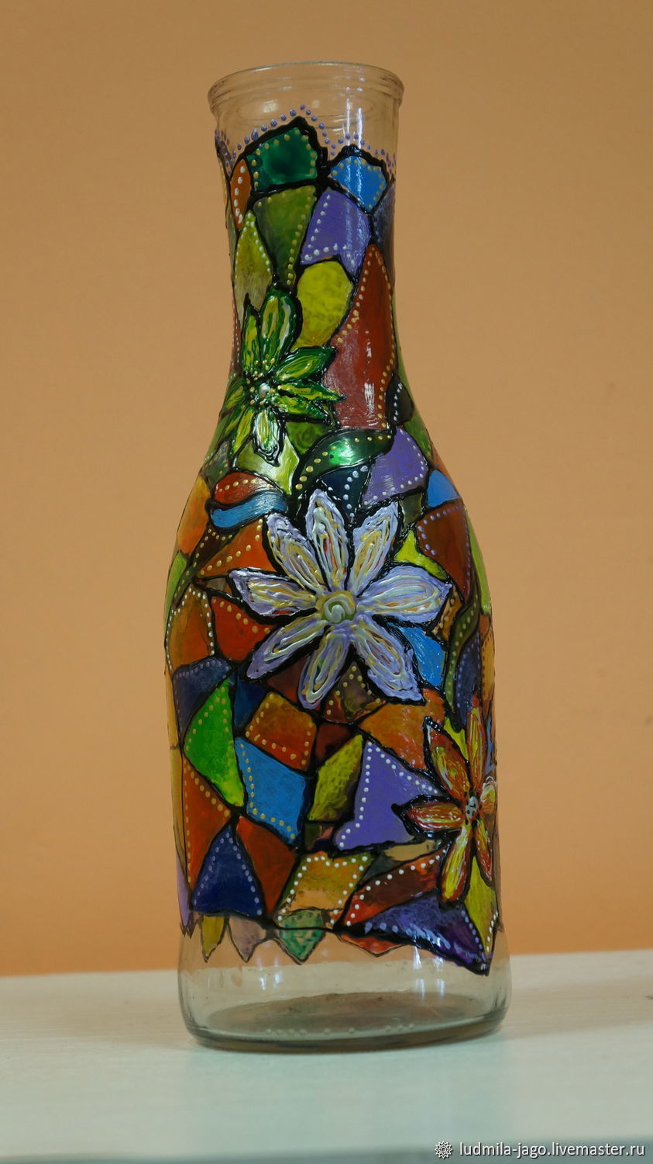
Kaasa: ilma pildita kruus/klaaspudel

